Teotihuacán: Un Viaje a la Misteriosa Ciudad de los Dioses
La Creación del Quinto Sol (Leyenda)
En la inmensa oscuridad los dioses se reunieron en la ciudad sagrada de Teotihuacán (que significa "El lugar donde los hombres se convierten en dioses"). Estaban muy preocupados.
—¡No podemos dejar al mundo en la oscuridad! —dijo uno de los dioses—. Alguien debe sacrificarse y lanzarse al fuego sagrado para convertirse en el Sol y dar luz y calor a la Tierra.
Se necesitaban valientes. De pronto, dio un paso al frente Tecciztécatl, un dios muy rico, guapo y orgulloso. Sus ofrendas eran hermosas plumas de quetzal y oro brillante. Él estaba seguro de que sería el mejor Sol.
Pero los dioses necesitaban a otro voluntario. Todos se miraron en silencio, hasta que un dios pequeñito, humilde, lleno de granitos en la piel y vestido con ropa muy sencilla, levantó la mano. Era Nanahuatzin. Él no tenía oro, así que ofreció su propio esfuerzo, cañas verdes y espinas de maguey.
Los dioses encendieron una fogata gigante que rugía con llamas altísimas. Llegó el momento de la verdad.
—¡Adelante, Tecciztécatl! —le gritaron los dioses. El dios rico corrió hacia el fuego, pero al sentir el calor extremo, le dio muchísimo miedo y se frenó en seco. Lo intentó cuatro veces, y las cuatro veces el miedo lo venció.
Entonces, fue el turno de Nanahuatzin. —¡Vas tú, pequeño valiente! Nanahuatzin cerró los ojos, tomó aire y, sin dudarlo ni un solo segundo, ¡ZAS! Saltó directo al centro de la hoguera. De inmediato, el cielo se iluminó con una luz cegadora y cálida. ¡Nanahuatzin se había convertido en un Sol brillante y hermoso!
Tecciztécatl, al ver el valor del dios pequeñito, sintió muchísima vergüenza de su propia cobardía y saltó detrás de él. De pronto, el cielo se iluminó de nuevo... ¡Había dos soles! El mundo se estaba quemando por tanto calor.
Los dioses sabían que eso no podía ser. Así que, uno de ellos tomó lo primero que vio pasar corriendo por ahí... ¡un conejito! Y se lo lanzó con fuerza al segundo sol (Tecciztécatl) directo en la cara. El golpe apagó su brillo y dejó marcada la silueta del conejito para siempre, convirtiéndolo en nuestra blanca y hermosa Luna.
Pero había un problema: el Sol y la Luna no se movían, estaban quietos en el cielo. Para que el tiempo comenzara a avanzar y existiera el día y la noche, Ehécatl, el poderoso dios del viento, sopló con todas sus fuerzas: ¡Fffffff!... y así, el Sol comenzó su camino por el cielo.
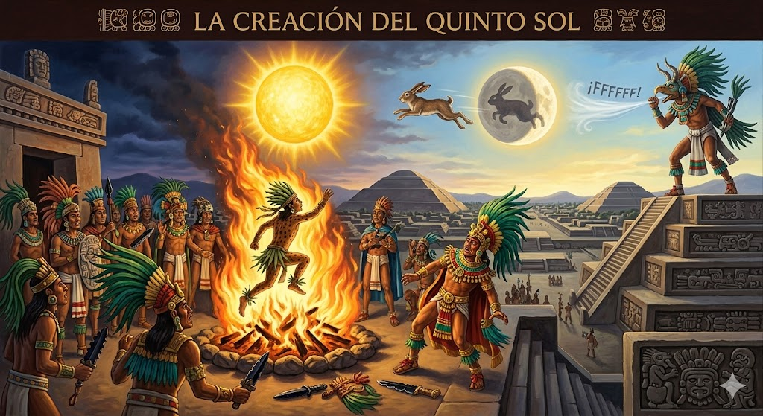
1. ¿Qué significa Teotihuacán y cómo empezó todo?
¡Hola, explorador! Prepárate para entrar en una máquina del tiempo. Teotihuacán no fue solo un grupo de pirámides; fue la primera gran metrópoli de Mesoamérica, un lugar tan asombroso que, siglos después de quedar vacío, los Mexicas pensaron que solo los dioses pudieron haberlo construido.
El nombre de esta ciudad viene del náhuatl y significa "Ciudad donde los hombres se convierten en dioses" o "Lugar de los que tienen a los dioses".
2. Ubicación y Tiempo: ¿Dónde y cuándo existió?
La ciudad se alza en el Noreste del Valle de México, un lugar estratégico con agua, bosques y recursos naturales. Aunque su origen es un misterio, los arqueólogos creen que sus constructores pudieron ser grupos de Totonacos o "Paleo-Olmecas" que llegaron desde la costa del Golfo. Su historia duró unos 1300 años:
- Cuanalan (500 a.C. - 300 a.C.): Pequeñas aldeas agrícolas que empezaron a organizarse.
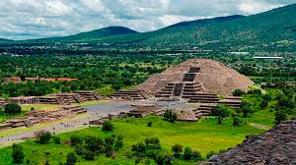
- Patlachique (300 a.C. - 1 d.C.): El verdadero inicio. Se forma un gran pueblo de 10,000 habitantes.
- Teotihuacán I (1 d.C. - 150 d.C.): La población estalla (50,000 personas) y se inicia la planificación urbana.
- Teotihuacán II (150 d.C. - 350 d.C.): La ciudad se convierte en un Imperio poderoso y el comercio llega a lugares lejanos.
- Teotihuacán III (350 d.C. - 650 d.C.): ¡Máximo esplendor y prestigio! Fue una de las ciudades más grandes y ricas del mundo antiguo.
- Teotihuacán IV (650 d.C. - 700 d.C.): La etapa de decadencia y abandono final.
3. El Diseño de una Ciudad Gigante
Los teotihuacanos fueron genios del urbanismo. Dividieron la ciudad en cuatro cuadrantes usando dos ejes principales. Imagina que estas pirámides no eran grises como hoy, sino que estaban pintadas de un rojo brillante y decoradas con relieves de jaguares.
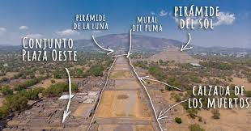
- La Calzada de los Muertos: El eje central que atraviesa la ciudad. Su nombre viene de la idea (equivocada) de que los montículos a los lados eran tumbas.
- Pirámide del Sol y de la Luna: Los edificios más imponentes. La del Sol es tan grande que se necesitó una organización masiva para mover millones de toneladas de piedra y barro.
- La Ciudadela y el Templo de Quetzalcóatl: El centro del poder. Este templo es famoso por sus enormes cabezas de la serpiente emplumada y el dios Tláloc.

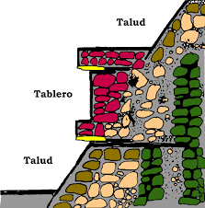
El Estilo Arquitectónico: Inventaron el sistema de "talud y tablero". El "talud" es la parte inclinada y el "tablero" es la parte plana que sobresale. ¡Es como si las pirámides fueran una serie de marcos gigantes puestos uno encima de otro!

4. ¿Cómo era la vida cotidiana y quién mandaba?
GRUPO SOCIAL | ¿QUÉ HACÍAN?
Sacerdotes y Gobernantes | Los más cultos. Controlaban la religión, la ciencia y la política desde palacios lujosos.
Artesanos y Comerciantes | Vivían en barrios específicos. Hacían cerámica elegante y herramientas de piedra.
Agricultores | La base de la ciudad. Cultivaban la milpa (maíz, frijol y calabaza) en los alrededores.
Militares | Protegían las caravanas comerciales y mantenían el orden del imperio.
La gente no vivía en chozas dispersas, sino en conjuntos residenciales organizados por barrios y profesiones. Estos barrios tenían muros altos y gruesos, con patios centrales para que las familias convivieran en privado.

La Vida Cotidiana: ¿Cómo era un día en la metrópoli?
Para entender a un joven teotihuacano, debemos mirar sus murales. En el famoso Mural de Tepantitla, vemos escenas de "Tlalocan" (el paraíso de Tláloc) que nos muestran una sociedad vibrante y ruidosa.
Un día común para un joven teotihuacano:
- Música y "Vírgulas de la Palabra": Al caminar por las plazas, verías a la gente cantando y dialogando. En los murales, esto se representa con la "vírgula de la palabra" (un pequeño caracol o scroll que sale de la boca), decorada a veces con flores para indicar un habla elegante o sagrada.
- Deportes de Bastón: Participarías en el juego de pelota, pero al estilo local: usando un bastón o vara para golpear la bola de hule entre marcadores, como se observa en el barrio de La Ventilla.
- Alimentación y Mercados: Visitarías el Templo de la Agricultura para ver el intercambio en la escena de comercio de tortillas. Aunque cultivaban maíz, calabaza y frijol, la producción era insuficiente para tanta gente, lo que te obligaría a depender del gran mercado internacional de la ciudad.
- Chapuzones Sagrados: En el mural de Tepantitla se observa a personas nadando en pozas que nacen de una montaña sagrada, disfrutando de un merecido descanso bajo el sol del valle.
Vecindarios y Clases Sociales: De los Palacios a los Barrios
- Palacios Sacerdotales (Ej. Quetzalpapálotl): Aquí vivía la élite teocrática absolutista. Eran los dueños del sistema numérico perfecto y de un calendario sumamente completo. El Palacio de Quetzalpapálotl destaca por sus columnas con bajorrelieves de "ave-mariposa", símbolo del estatus divino de los sacerdotes.
- Barrios de Artesanos (Ej. Tetitla y Atetelco): La gente común vivía en conjuntos residenciales con patios centrales para ventilación. En palacios de artesanos como Atetelco, los muros lucen la famosa "línea roja sobre fondo blanco", un estilo elegante del Teotihuacán tardío. Estos barrios estaban divididos profesionalmente: aquí vivían los mejores lapidarios y pintores de Mesoamérica.
5. El Poder del Comercio: La Obsidiana y las Rutas Lejanas
¿Cuál era el tesoro de Teotihuacán? La obsidiana. Es un vidrio volcánico que, al romperse, crea bordes ¡más afilados que un bisturí médico moderno! Con ella hacían puntas de flecha y cuchillos que todos en Mesoamérica querían.
Gracias a este "oro negro", Teotihuacán tuvo un carácter internacional y comerciaba con:
- Veracruz (Costa del Golfo).
- Oaxaca.
- Belice y Guatemala.
Los Teootihuacanos no son considerados una fuerza bélica sino más bien con una tremenda fuerza comercial, sin embargo existen fuentes que señalan sometimiento de la ciudad de Tikal en la zona Maya:
Bitácora de una Expansión (Periodo Teotihuacán II)
Registro de Viaje - Siglo IV d.C. Nuestras caravanas han llegado finalmente a las Tierras Bajas Mayas. No somos simples invasores; somos portadores de la "civilización". En la ciudad de Tikal (Guatemala), nuestra influencia es total. No solo hemos llevado nuestras armas de obsidiana, sino que los gobernantes locales ahora construyen al estilo talud-tablero y beben en nuestras vasijas de tres pies (cajete trípode). Hemos establecido un "protectorado" donde la cultura teotihuacana se mezcla con la maya, llevando el culto a Tláloc a más de 1,000 kilómetros de casa.
6. El Arte: Un Mundo de Murales y Colores
A los teotihuacanos les fascinaba decorar sus edificios de piso a techo. Sus colores favoritos eran el verde, azul, amarillo y, sobre todo, el rojo sagrado.
- Tlalocan (en Tepantitla): Es el mural más famoso. Representa el paraíso del dios de la lluvia, Tláloc. Se ve a la gente nadando, jugando y cantando entre flores; es una visión de alegría total.
- Animales Mitológicos: En otros templos verás seres extraños como el "jaguar con mariposas" o "monstruos acuáticos" que parecen serpientes marinas.
- Templo de la Agricultura: Aquí están los murales más antiguos (las "Ofrendas"), donde se ven escenas de ceremonias y hasta lo que parece ser un mercado de tortillas.
7. El Gran Misterio: ¿Por qué desapareció la ciudad?
Hacia el año 700 d.C., la ciudad sufrió un colapso dramático. No fue solo una causa, sino una combinación de problemas:
- Diferencias Sociales: La clase gobernante acumuló demasiada riqueza, lo que causó enojo y rebeliones entre el pueblo.
- Crisis Ambiental: Cortaron demasiados bosques para quemar cal (usada en la construcción), lo que provocó sequías y falta de comida.
- El Gran Incendio: Se han encontrado pruebas de incendios y saqueos en los templos principales, lo que sugiere una revuelta violenta.

Los habitantes se dispersaron, pero llevaron sus conocimientos a otros pueblos como los Toltecas y, más tarde, los Aztecas, quienes se sintieron representantes de esa "vieja gloria".

